**FULL DAY PARACAS-ICA-CHINCHA**

**PROGRAMA: Full Day Paracas, Ica y Chincha**

* Hora de Partida puntual con destino a Paracas.
* Aproximadamente llegada al distrito de Paracas arribo al muelle de Chaco para abordar los deslizadores.
* Arribo al muelle El Chaco para realizar la excursión a las Islas Ballestas, donde se realizara el paseo en deslizador de fibra de vidrio , en el camino se puede apreciar El Candelabro, que es un geoglifo de grandes dimensiones que sirve de faro a los navegantes.
* Continuaremos hacia las Islas Ballestas en la cual veremos en su hábitat natural a los Lobos Marinos, a quienes les encanta acercarse a las embarcaciones de turistas y saltan a sus alrededores, siendo éste un espectáculo que de por sí , justifica plenamente la visita. También apreciaremos los pingüinos de Humboldt, aves guaneras, la zona de explotación del guano y formas pétreas originadas por la erosión del viento y de las olas. (Aproximadamente de 2 horas en los deslizadores)

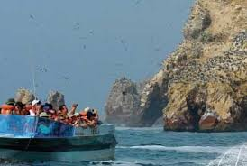

* **12:00 PM:** Salida con destino la provincia de Ica
* **01:30 PM:** Llegada a Ica a la huacachina.
* **02:00 PM:** Se procederá ir al Hotel Restaurant Oasis de América
* **2:30PM** Tour al Oasis de Huacachina, la cual esta ubicada a solo 5Km. Del centro de la ciudad de Ica.

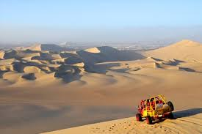

**3:30 PM** Excursion a la campiña artesanal el Catador donde se elabora el aguardiente de uva, conocido famosamente como Pisco. Aquí podremos aprender todo el proceso de cómo se hace el Pisco Peruano, guiados por un experimentado trabajador de la bodega. Despues de visitar las instalaciones de la bodega, los los visitantes serán invitados a catar o probar los diferentes tipos de Pisco, vinos y la tradicional cachina iqueña que la bodega produce.

Retorno a Lima

Llegada a Lima y fin de nuestros servicios

**INCLUYE:**

* Transporte privado Lima – Ica – Lima.
* Tours Paracas + Ica.
* Guía oficial de turismo.
* Box Lunch.
* Visita al muelle de Paracas.
* Tickets con derecho a deslizador + Chaleco salvavidas + Guía.
* Ticket con derecho a paseo en tubulares y Tabla para hacer sandboard
* Atención Personalizada.
* Botiquín para emergencias.

**COSTO:**

**S/ 160.00 soles**

**RECOMENDACIONES:**

* Ropa abrigadora para la mañana y noche.
* Gorro o Sombrero.
* Mochila o bolso pequeño.
* Lentes para sol.
* Bloqueador solar y/o repelente.
* Zapatillas para caminatas.
* Cámara fotográfica o filmadora.
* Medicinas personales.

**Reservas:**

Para reservar este paquete turístico debe realizar una llamada a cualquiera de los coordinadores para brindarles la información correspondiente, luego de generar el depósito debe enviarnos el Boucher escaneado y cancelado con los datos personales de las personas que realizaran el tour: nombres y apellidos, edad, nacionalidad, DNI / Pasaporte. Finalmente nosotros les responderemos por la misma vía dando por confirmada la reserva.